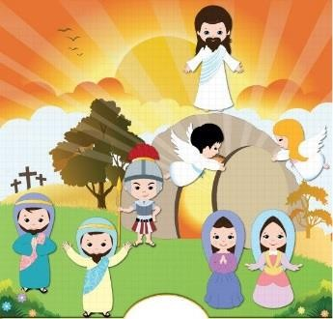

Δημοτικό Αγίων Ομολογητών Κ.Α΄ Θρησκευτικά A΄

**Θεματική ενότητα: Γιορτάζουμε το Πάσχα**

Αγαπημένα μας παιδάκια,

Αφού τούτες τις μέρες δεν μπορούμε να μιλήσουμε από κοντά για τα Πάθη και την Ανάσταση του Χριστού σας προτείνουμε να τα διαβάσετε μέσα από το ηλεκτρονικό βιβλίο των Θρησκευτικών. Είναι μικρά κειμενάκια τα οποία δημιουργούν την ιστορία (σαν παραμύθι). Στο τέλος κάθε κειμένου ακολουθούν ασκήσεις -παιχνίδια που θα σας βοηθήσουν να κατανοήσετε καλύτερα το νόημα του κειμένου. Μπορείτε να τα κάνετε προφορικά ή να τα γράψετε στο τετράδιο σας. Φέτος η ανάγκη να γνωρίσετε τα γεγονότα της ζωής του Χριστού την «Αγία ή Μεγάλη Εβδομάδα» μέχρι και την Ανάσταση είναι μεγαλύτερη αφού, λόγω του κανόνα του παιχνιδιού «Μένουμε Σπίτι», δεν μπορούμε να πάμε ούτε στην εκκλησία όπως συνηθίζουμε κάθε χρόνο.

Ακολουθήστε, λοιπόν, τους πιο κάτω συνδέσμους του βιβλίου...

1. Η σταύρωση και η ταφή του Χριστού – Η ανάσταση του Χριστού

<http://archeia.moec.gov.cy/sd/239/vivlio_mathiti_sel_34_37_i_staurosi_tafi_anastasi_christou.pdf>

1. Συνέχεια: Η ανάσταση του Χριστού - Γιορτάζουμε στην εκκλησία της ενορίας μας

<http://archeia.moec.gov.cy/sd/239/vivlio_mathiti_sel_38_40_giortazoume_stin_ekklisia_tis_enorias_mas.> [pdf](http://archeia.moec.gov.cy/sd/239/vivlio_mathiti_sel_38_40_giortazoume_stin_ekklisia_tis_enorias_mas.pdf)

